Приложение 1

Хлорофитум

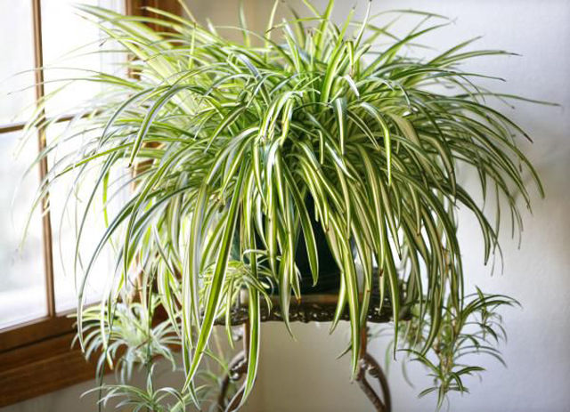

Растение Chlorophytum - переводится, как «зелёное растение», это многолетнее травянистое эпифитное растение из семейства лилейных с клубневидными утолщениями на толстых мясистых корнях, происходящие из Южной Африки.

Лекарственные свойства

Хлорофитум поглощает формальдегид, угарный газ, выделяет фитонциды. Обладает значительным бактерицидным эффектом. Ученые установили, что за сутки растение может уничтожить около 80% болезнетворных микроорганизмов, находящихся в непосредственной близости от растения. При регулярном поливе это растение также увлажняют сухой воздух наших квартир и офисов.

Это интересно!

Это растение называют также «зелёная лилия», «невестина фата» и «пауком». Разросшийся хлорофитум действительно людям с воображением напоминает огромного зелёного паука. В США хлорофитум называют «аэропланом», скорее всего, из-за его «воздушного» способа размножения.

Фикус

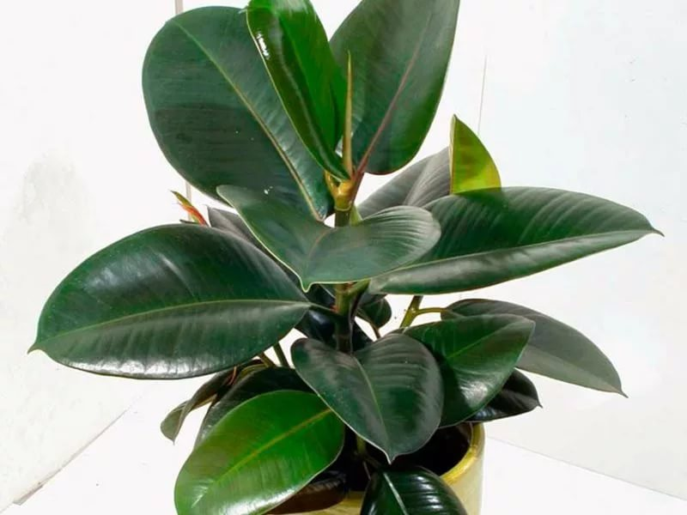

Растение Ficus. Родина - тропические леса Африки, в природе его можно встретить как по опушкам лесов, где достаточно солнечного света, так же в глубине, где растение произрастает как эпифит (утративший связь с почвой, в результате конкуренции за солнечный свет). Также может развиваться как отдельно стоящее дерево, достигая высоты 12—15 метров.

Лекарственные свойства

Сегодня фикус , это не только эффектный декоративный цветок для озеленения помещений, но и прекрасное полезное растение в плане очистки воздуха. Неоценимую пользу фикус приносит и для микроклимата помещения. Он эффективно очищает воздух от бензола, трихлорэтилена и фенола. С помощью фикуса эти вредные вещества перерабатываются в сахара и аминокислоты. Практика индийской медицины Аюрведа также рекомендует выращивать фикус дома, поскольку он чрезвычайно благотворно влияет на энергетику помещения.

Это интересно!

Интересная особенность этого растения - Листья крупные, кожистые, с восковым налетом, волнистыми краями, к концу расширяющиеся, по форме напоминают лиру или скрипку. Размер листа около 50 см в длину и 30 см в ширину.

Гибискус китайский

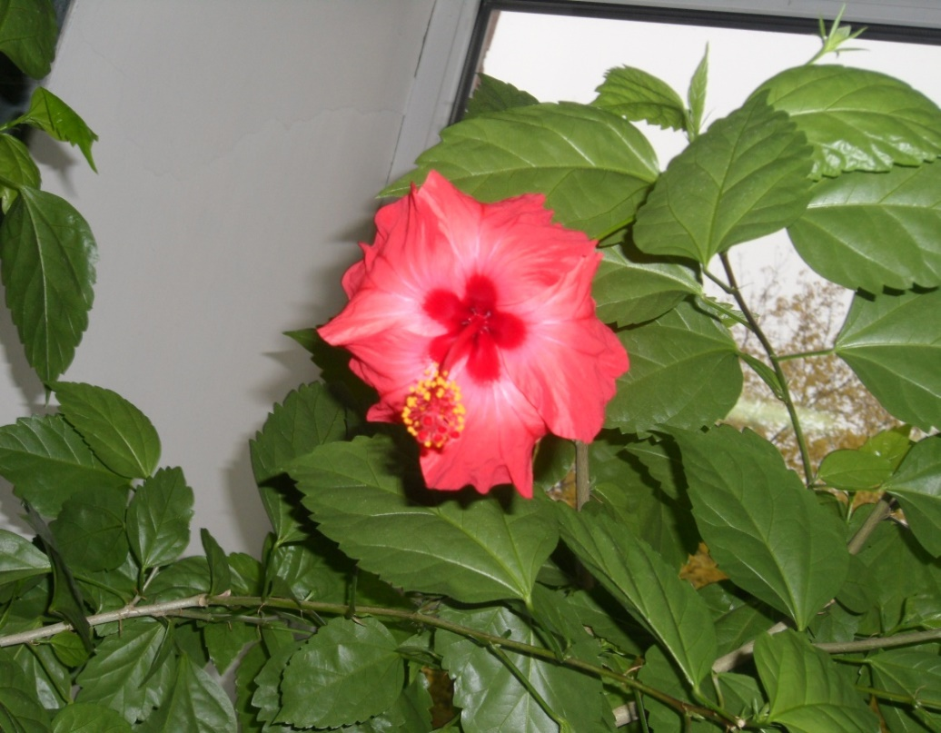
Растение Hibiscus rosa-sinensis, или китайская роза
вечнозелёный кустарник высотой до 3 метров с блестящими гладкими тёмно-зелёными листьями и цветками в диаметре до 16 см.
Родина китайского гибискуса — юг Китая и север Индокитая, сегодня успешно произрастает и в других тропических и субтропических областях.

Лекарственные свойства
Растение используют в качестве бактерицидного, противовоспалительного, желчегонного, мочегонного, противосудорожного, кровоостанавливающего средства, используют в косметологии. Измельчённые до однородной массы листья и цветы применяют для лечения злокачественных опухолей.
Растёртые цветы гибискуса используют для лечения фурункулов, мокнущих экзем, язв злокачественного происхождения, длительно не заживающих ран.

Это интересно!
В Малайзии называется Бунгарайя и является национальным цветком, одним из символов страны, изображён на монетах. Из лепестков гибискуса суданского готовят целебный чай под названием “Каркаде”. Его называют по разному – “Суданская роза”, “Напиток фараонов”, “Кандагар”, “Красный щавель”, “Красная роза”, “Роза шарон”, “Окра”, “Мальва Венеции”, “Кенаф”. Он считается в Египте национальным напитком.

Каланхоэ Дегремона

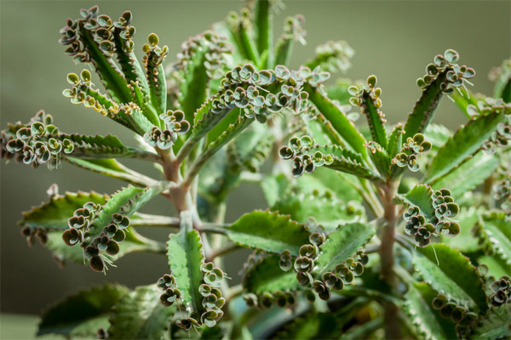

Растение Каlanhoe daigremontiana
— многолетнее суккулентное растение семейства толстянковых
Стебли прямостоячие, листья светло-зеленые, треугольной формы. На краях листьев образуются крохотные растеньица-детки с воздушными корешками. Цветки розовые или красные. Родина — Мадагаскар.

Лекарственные свойства
Сок растения содержит флавоноиды, витамин С, магний, железо, медь, марганец, кальций. В лечебных целях используют сок, который помогает при лечении абсцессов, нарывов, гнойных ран, трофических язв, дерматитов, оказывает сильное противовоспалительное и заживляющее действие. Лекарственные формы - “Сок каланхоэ” и “Мазь каланхоэ” - широко применяются в медицине.

Это интересно!
Каланхоэ Дегремона или бриофиллиум Дегремона , название рода произошло от греческих слов brio — "производить, пышно расти" и phyllon — "лист"; за способность образовывать новые растения на листьях.
Является живородящим растением, т. е. между зубчиками по краям листьев у него появляются выводковые почки, из которых в дальнейшем еще на материнском экземпляре образуются миниатюрные дочерние растения, уже имеющие корешки. Со временем они отпадают и сами укореняются в почве, поэтому этот вид еще называют «деревом жизни».

Алоэ древовидное

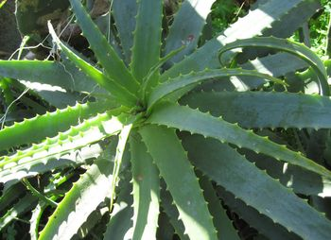

Растение Alóe arboréscens, также известно как столетник

Его естественный ареал охватывает Южную Африку — Мозамбик, Зимбабве, Свазиленд и Малави.

Лекарственные свойства

обладает бактериостатическими, противовоспалительными, ранозаживляющими и бактерицидными свойствами, выводит продукты радиации, активен в отношении различных групп микробов: стрептококка, стафилококка, дифтерийной, брюшнотифозной, дизентерийной и кишечной палочек. Алоэ - хороший биостимулятор, он способствует общему оздоровлению организма, повышает иммунореактивные возможности и защитные силы организма в борьбе с инфекциями. В научной медицине экстракт из листьев алоэ используют при язве желудка и двенадцатиперстной кишки, для подкожного введения при болезнях глаз, при бронхиальной астме. Эмульсию алоэ принимают при лучевой болезни.

Это интересно! На родине в Южной и Восточной Африке алоэ ежегодно цветет оранжево-красноватыми цветами и плодоносит ежегодно. У нас, в комнатных условиях, цветет редко. Отсюда и пошло его второе название – столетник, то есть сто лет растет, но не цветет и не плодоносит (некоторые, впрочем, верят, что цветет раз в сто лет). В качестве лекарственного растения алоэ был известен в Древнем Египте, где он, наряду с лекарственным применением, использовался в средствах для бальзамирования умерших

Толстянка древовидная

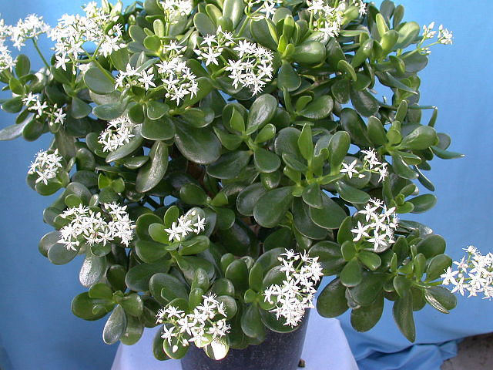

Растение Crássula или (народное) Денежное дерево (иногда также называют "Деревом счастья") Это растение произошло из Южной Америки, а также встречается в Африке, Аравии и на Мадагаскаре Внешне толстянка представляет собой кустарник с суккулентными листьями (древеснеющий либо травянистый). В листьях накапливается много влаги, что позволяет им выживать в засушливых условиях на родине. На стебле растения остаются рубцы от опавших листьев.
Лекарственные свойства
рассула, стоящая на подоконнике выделяет уникальные летучие вещества, которые обладают сильным противовирусными, антибактериальными и антигрибковыми свойствами. Растение очищает воздух, поднимает настроение и придает силы.Так, эффективны препараты на основе этого растения -при механических повреждениях кожи, ушибах и растяжениях, артритах, артрозах и подагре, герпесе, воспалениях слизистой рта, полипозе слизистой носа, геморрое, варикозе, язве желудка и двенадцатиперстной кишки, заболеваниях почек воспалительного характера.

Это интересно!

Растение древовидная толстянка прозвано денежным деревом из-за мясистых листочков, которые похожи на монетки. А вдавние времена с помощью мышьяка, который входит в состав крассулы, лечили лихорадку, заболевания нервной системы, но в основном мышьяк применялся для лечения наружных форм рака и других поражений кожной ткани.

Пеларгония или Герань домашняя

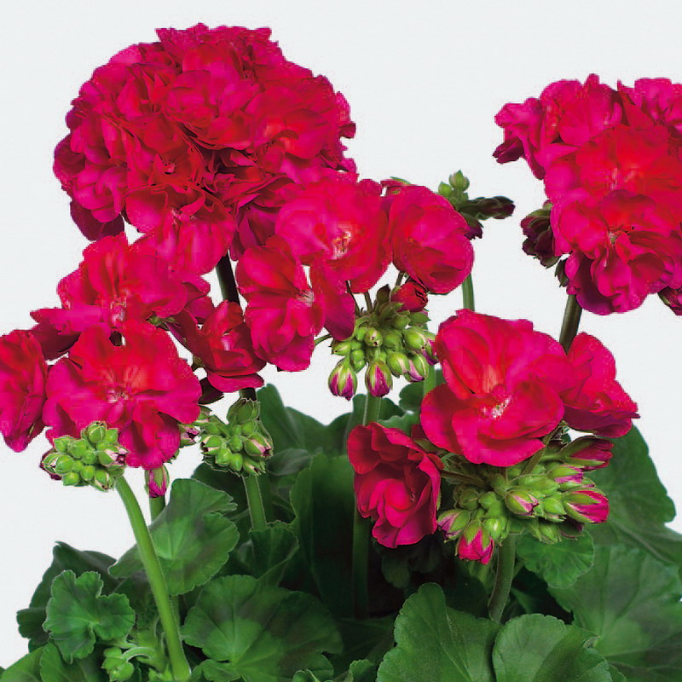

Растение Pelargonium, которую большинство людей знают под именем герань (Geranium) –родом из Южной Африки и Индии. Герань - растение с резким специфическим запахом и практически постоянно цветущее.

Лекарственные свойства
Благодаря фитонцидным свойствам оздоравливает воздух в помещениях, где она выращивается, широко применяются в медицине, парфюмерии, кулинарии. Обладают листья герани обезболивающим и противовоспалительным действием. Это лекарственное комнатное растение непременно поможет при таких заболеваниях как ревматизм, артрит, подагра, радикулит, ушная и зубная боль, высокое артериальное давление.

Это интересно!

Название растения произошло от греческого слова geranion или geranios, которые переводятся, как «журавль», так как плоды гераней напоминают клюв журавля. А наши бабушки знали, что если положить листочки душистой пеларгонии в баночки с вареньем (сверху), то плесень образовываться не будет. Учеными установлено, что фитонциды герани имеют равные свойства с фитонцидами таких растений, как лук, чеснок, зверобой. Ведь недаром домашнюю герань называют - "здравница"!

